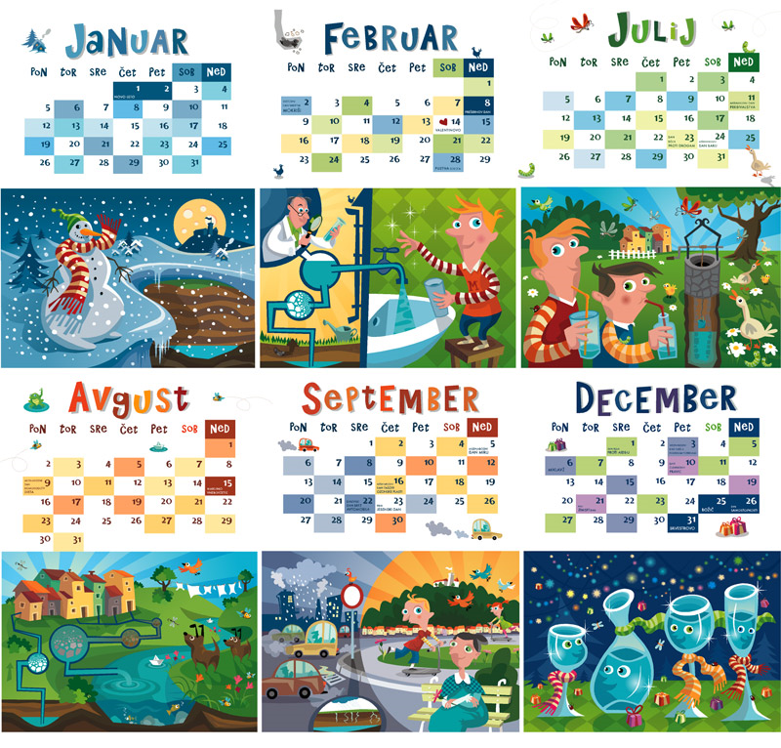

OGLEJ SI ZGORNJI KOLEDAR.
ODGOVORI NA VPRAŠANJA:

- KOLIKO MESECEV IMA ZGORNJI KOLEDAR? _________

- ALI SO TO VSI MESECI? _____
- KATERI MESECI ŠE MANJKAJO? ___________________________________________________________________________________________________________________________

- KOLIKO DNI IMA TEDEN? _________

- KATERI MESEC V LETU JE TEBI NAJLJUBŠI? ________________________

- ZAKAJ?

______________________________________________________________________________________

- KATERO LETO JE SEDAJ? __________

- KDAJ IMAŠ ROJSTNI DAN? ________________

- ALI NA KOLEDARJU LAHKO POIŠČEMO PRAZNIKE? ______

- KATERE PRAZNIKE POZNAŠ? ___________________________________________________________________________________________________________________________

